|  |  |
| --- | --- |
| **[Assignment / Project] – External Document** |  |
| COMP6176  Human and Computer Interactions |
| [~~Odd~~ / Even / ~~Compact~~] Semester Year 2020 |

* Project Title

Frawlsalla (Website and Blueprint)

* Introduction

Pada project kali ini, kelompok kami membuat suatu Website untuk memperkenalkan sebuah game. Website ini adalah ciptaan kelompok kami yang bernama Frawlsalla. Frawlhalla adalah sebuah game pertempuran dua dimensi. Fitur-fitur yang ada pada game ini adalah turnamen, multiplayer match, dan shop untuk membeli kebutuhan pemain. Setiap dua bulan sekali, Frawlsalla akan mengadakan event dan update untuk memberikan hal-hal baru kepada para pemain, karakter baru juga akan dikeluarkan seiring berjalannya waktu. Frawlsalla merupakan permainan gratis yang dapat dimainkan di platform PS5, PS4, Xbox Series X, Xbox One, PC, Nintendo Switch, dan Mobile device.

* Reference

1. Home Page (Background)

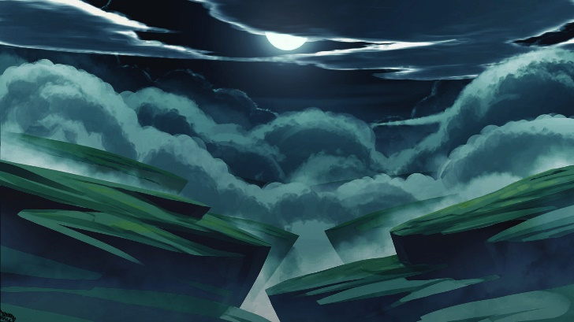

Link : <https://steamcommunity.com/sharedfiles/filedetails/?id=1631918117>

Features (store)



Link : <https://www.pngegg.com/en/png-zswmt>

Features (Multiplayer)



Link : <https://www.freepik.com/free-icon/multiplayer_919519.htm>

Features (Online)



Link : <https://thenounproject.com/term/global-gaming-match/3312333/>

Features (Battle pass)



Link : <https://iconscout.com/icon/battle-pass-tiers-2614277>

1. Events

EVENT & UPDATES

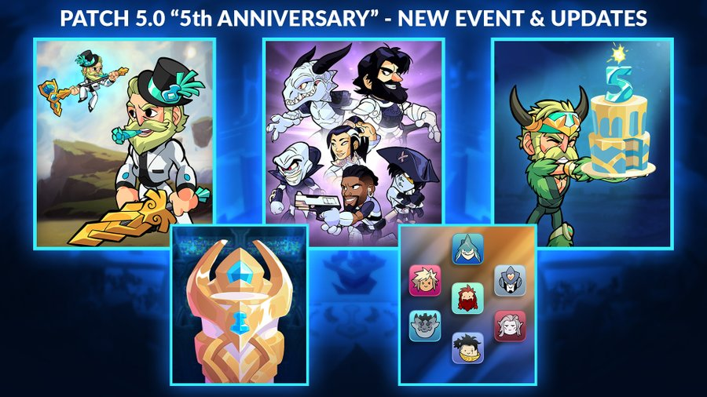

Link : <https://twitter.com/brawlhalla/status/1326233945143382020>

TOURNAMENT

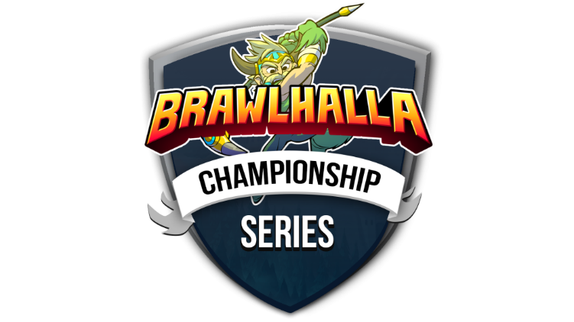

Link : <https://www.brawlhalla.com/news/brawlhalla-championship-series-finals/>

LUCKY DRAW

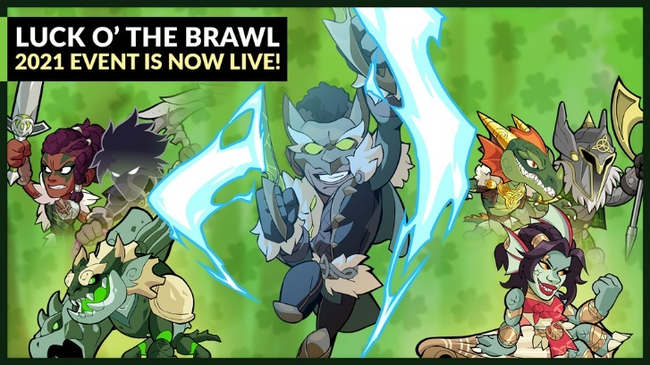

Link : <https://www.brawlhalla.com/news/luck-o-the-brawl-2021-starts-today/>

TOURNAMENT

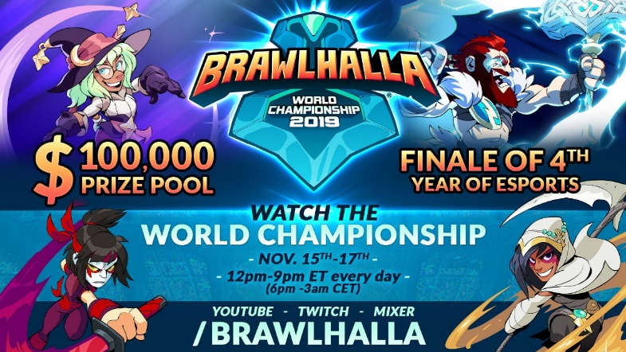

Link : <https://store.steampowered.com/news/app/291550/view/1612780484150140104>

1. Characters

CASSIDY



Link : <https://brawlhalla.fandom.com/wiki/Cassidy>

EMBER

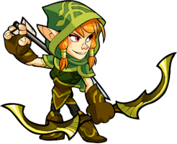

Link : <https://brawlhalla.fandom.com/wiki/Ember>

ULGRIM

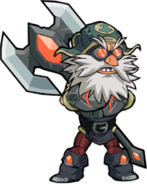

Link : <https://brawlhalla.fandom.com/wiki/Ulgrim>

VOLKOV

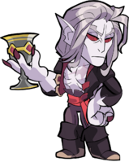

Link : <https://brawlhalla.fandom.com/wiki/Volkov>

SCARLET



Link : <https://brawlhalla.fandom.com/wiki/Scarlet>

VAL

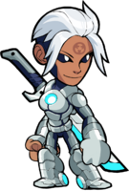

Link : <https://brawlhalla.fandom.com/wiki/Val>

* Group Member
* 2301913085 – Muhammad Aughest Putra Awindra
* 2301902371 – Nur Safii Hendrawan
* 2301857254 – Reinhart Perbowo Pujo Leksono